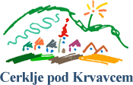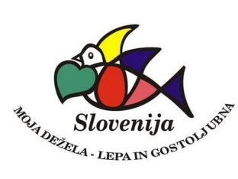
Srebrno priznanje 2012 Najlepše urejeno manjše mesto
2014, 2011, 2010, 2008.
Drugo najlepše v letu 2013.
GREMO V CERKLJE?
ZAKAJ PA NE?
TURISTIČNI PROGRAMI 2016

Sprehod skozi kraj  - Predstavitev Cerkelj v Muzeju v Petrovčevi hiši  - Ogled centra Cerkelj, z župnijsko cerkvijo Marijinega oznanjenja, Plečnikove kapelice, spomenika Davorina Jenka, secesijske Hribarjeve vile, spominskega parka, rojstne hiše Ignacija Borštnika.  Trajanje: 2 -3 ure; cena programa skupino do 10 oseb: 35 EUR, skupino do 25 oseb: 50 EUR in 2 EUR na osebo za skupino nad 25 oseb.  Cerklje z okolico  - Predstavitev Cerkelj v Muzeju v Petrovčevi hiši  - Ogled centra Cerkelj, z župnijsko cerkvijo Marijinega oznanjenja, Plečnikove kapelice, spomenika Davorina Jenka, secesijske Hribarjeve vile, spominskega parka, rojstne hiše Ignacija Borštnika  - Ogled gradu Strmol ter samostana Velesovo s katakombami  - Kosilo v eni od lokalnih gostiln  Trajanje: 3 ure; cena programa: 12 EUR na osebo (vključuje lokalno vodenje, vstopnino in vodenje na gradu Strmol).  Cerklje in zasebni zbiratelji  - Predstavitev Cerkelj v Muzeju v Petrovčevi hiši  - Ogled centra Cerkelj, z župnijsko cerkvijo Marijinega oznanjenja, Plečnikove kapelice, spomenika Davorina Jenka, secesijske Hribarjeve vile, spominskega parka, rojstne hiše Ignacija Borštnika  - Ogled Čebelarsko-kmečkega muzeja Strupi  - Kosilo v eni od lokalnih gostiln  Trajanje: 3 ure; cena programa: 12 EUR na osebo (vključuje lokalno vodenje, vstopnino in vodenje v zasebni zbirki)  Zeleni raj pod Krvavcem  - Predstavitev Cerkelj v Muzeju v Petrovčevi hiši  - Vožnja do ribnikov Češnjevek, območja varovane narave; predstavitev ceglarske dejavnosti, ribištva  - Vožnja po panoramski cesti do naselja Šenturška Gora, obisk bio zeliščne kmetije Mirjam, zeliščna delavnica in obisk zeliščnega vrta  - Trajanje: 3 ure; cena programa: 12 EUR na osebo (vključuje lokalno vodenje, zeliščno delavnico na bio kmetiji)  Krožna pot zgodovine po planini Krvavec  Pohodniški izlet po Krvavcu, prijetni oazi za pohodnike  - Vožnja s kabinsko žičnico na Krvavec  - Pot vodi od Gospince preko Tihe doline, ogled arheološkega najdišča na Bleku, kapele Marije Snežne, do Kriške planine nazaj na Gospinco  - Čas hoje 3-4 ure; dolžina štiri kilometre; pot ni zahtevna  - Domača malica v enem od gostišč na planini  - Trajanje: 4-5 ur; cena programa: 19,5 EUR na osebo(vključuje prevoz s kabinsko žičnico, vodenje po planini, malico), cena velja za skupine nad 30 oseb  Čarobne zdravilne zeli na Krvavcu  - Vožnja s kabinsko žičnico na Krvavec  - Pohod od zgornje postaje kabinske žičnice do Kriške planine, dvourna predstavitev zdravilnih zelišč in ogled planšarije, ki jo vodi mlada kmetica 2008, Marička, na Turistični kmetiji Viženčar  - Pogostitev z okusno domačo hrano in druženje na svežem zraku  - Trajanje: 4-5 ur; cena programa: 19 EUR na osebo (vključuje prevoz s kabinsko žičnico, vodenje po planini, animacijo, malico); cena velja za skupine nad 30 oseb  Z nordijsko hojo do zdravja  Program vsebuje tudi nasvete, kako pričeti z vadbo ali nadgraditi obstoječo rekreacijo  - Vožnja s kabinsko žičnico na planino  - Ogrevanje in dvourni tečaj tehnike nordijske hoje z uporabo palic  - Vodeni pohodni izlet po Krvavcu  - Pogostitev z okusno domačo hrano  - Trajanje: 4-5 ur; cena programa: 20 EUR na osebo; cena velja za skupine nad 30 oseb  Planinska tura s Krvavca na vrh Korena  - Vožnja s kabinsko žičnico na Krvavec  - Pohod v neokrnjeno gorsko naravo, skoraj na višino 2.000 m. Vodena pot s predstavitvijo glavnih znamenitosti planine, zgodovine pašništva, zdravilnih zelišč ter zgodovine in razvoja žičničarstva.  - Domača malica v enem od gostišč na planini  - Čas hoje: 5 – 7 ur, dolžina: 10 km, skupni vzpon: 550 m, srednje zahtevna pot; Cena programa: 27 EUR na osebo, velja za skupine nad 30 oseb | 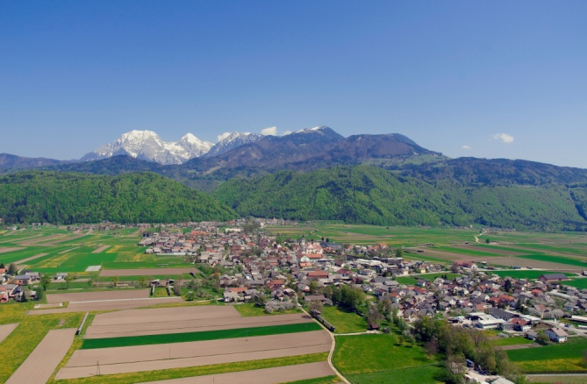  Cerklje pod Krvavcem  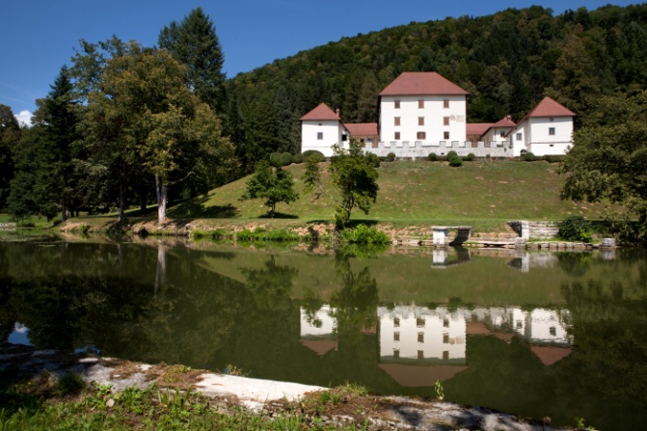  Grad Strmol  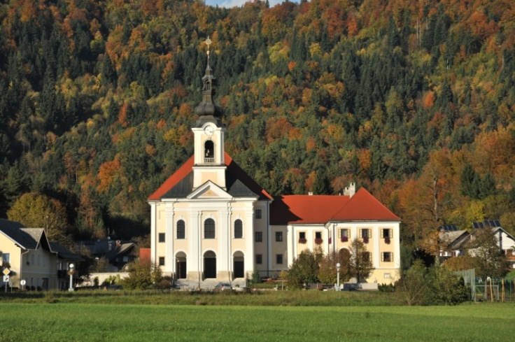  Samostan Velesovo  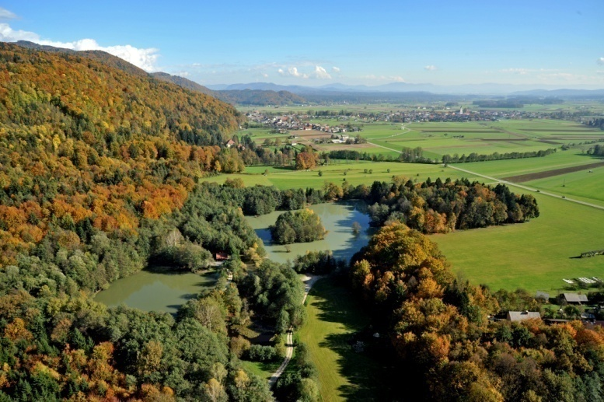  Ribniki Češnjevek  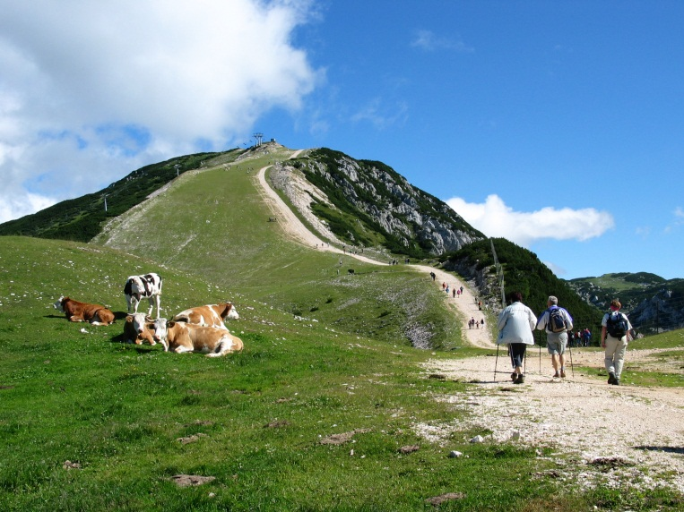  Krvavec  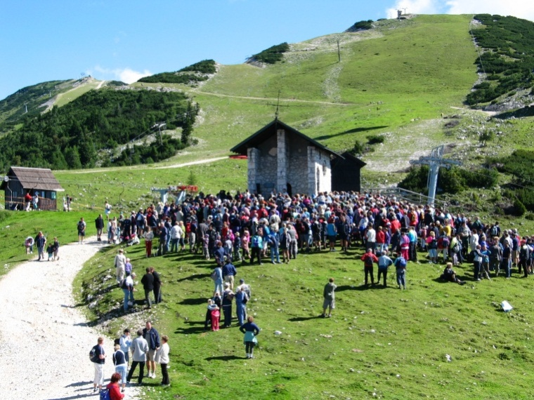  Kapela Marije Snežne

Na željo skupine nudimo tudi prilagojene programe in priporočamo najem lokalnega turističnega vodnika,
s pomočjo katerega boste na izletu po Cerkljanskem videli in izvedeli mnogo zanimivega.
Pomagamo vam tudi pri organizaciji kosila ali malice, ki niso že vključene v programe.

Informacije in rezervacije:

Zavod za turizem Cerklje, Trg Davorina Jenka 13, 4207 Cerklje na Gorenjskem;
tel.: 04 28 15 822; info@tourism-cerklje.si, www.tourism-cerklje.si

